IL CIBO COME METAFORA DELL’ALTRO E DELLA RELAZIONE
Seminario Esperienziale

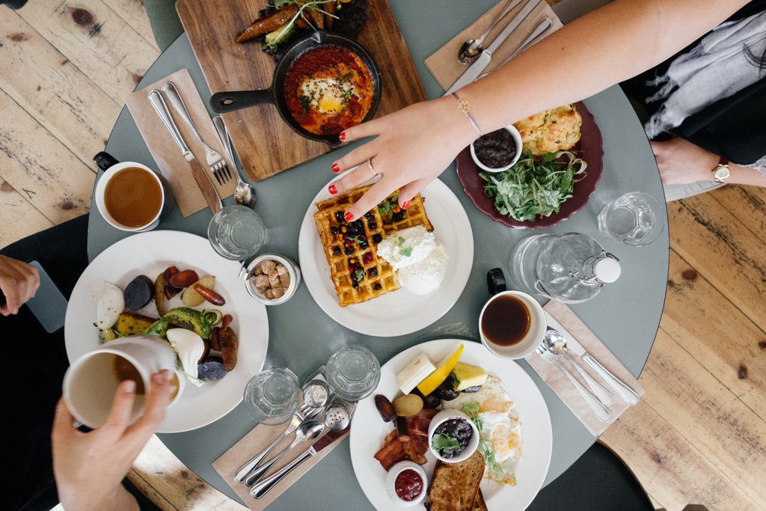
L’incontro sarà un momento di confronto dove si discuterà sull’alimentazione come modalità di comportamento relazionale, come metafora dell’incontro con l’altro e della relazione con il mondo. Approfondiremo come ha avuto origine il nostro rapporto con il cibo, l’immagine corporea, parleremo dello stomaco emotivo e quale influenza hanno le emozioni e l’ambiente circostante nel ritmo fame - sazietà. In particolare verrà posto l’accento sui concetti di eustress e distress nella regolazione dell’alimentazione. L’incontro di durata di due ore prevede l’approfondimento dal punto di vista bionutrizionale e psicologico-relazionale. L’incontro si concluderà con una breve esperienza di gruppo.

dott.ssa Pasqualina Casillo Psicologa - Psicoterapeuta

dott.ssa Filomena Campagna Biologa - Nutrizionista

L’incontro è gratuito
Vi aspettiamo sabato 21 gennaio ore 10.00
presso il Centro Diagnostico Anglona via dell’ Acqua Bullicante 310 Primo piano Roma
Prenotazione obbligatoria 3492879350 - 3286137676

